Oraciones de Paz
Sinfonía de Oraciones de Paz/ Alma de Mujer/ Declaración de Fuji

Primero vamos a escuchar con atención la lectura de la oración.
Luego repetimos la oración todos juntos.
Recuerda: en la vibración de paz todos somos Uno en la Diversidad

ORACIÓN BUDISTA de PAZ  ¡Que se liberen rápidamente a todos los acosados por los sufrimientos del cuerpo y de la mente!  ¡Que sean libres los esclavizados!  ¡Que los débiles recuperen la fortaleza!  ¡Que toda persona piense en hacer amistad con otros!  ¡Que aquellos – niños, jóvenes, adultos y ancianos – que se encuentran en un desierto, temerosos y sin rastro, sean protegidos por fuerzas celestiales y que rápidamente logren la paz y la serenidad de Buda!  . | 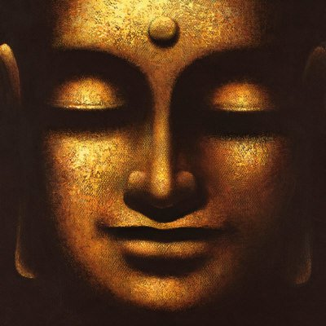

ORACIÓN DE PAZ IGLESIA CATÓLICA
San Francisco de Asís
Señor, haz de mí, un instrumento de tu paz;
donde haya odio, ponga amor;donde hay ofensa, perdón;

donde hay duda, fe;donde hay desesperanza, esperanza;
donde hay tinieblas, luz;donde hay tristeza, alegría.
Oh Maestro,que no me empeñe tanto.
En ser consolado como consolar.

En ser comprendido como comprender.
En ser amado como amar. Porque dando se recibe.
Perdonando se es perdonado.Y muriendo a si mismo se resucita a la vida eterna

ORACIÓN JUDÍA dePAZ
Subamos al Monte del Señor
para que caminemos por los senderos del Altísimo.
Con su fuerza transformaremos, las espadas en arados
y nuestras lanzas en herramientas de poder.
Las naciones no alzarán la espada contra otras,
ni se adiestrarán más para la guerra.
Y ninguno tendrá miedo,
porque la boca del Señor ha hablado.

.
ORACIÓN HINDÚ de PAZ  Oh Dios, llévanos de lo irreal a lo real  Oh Dios, llévanos de la oscuridad a la luz  Oh Dios, llévanos de la muerte a la inmortalidad.  Oh, Señor Dios, Todopoderoso:  ¡Que haya paz en las regiones celestiales!  ¡Qué haya paz en la Tierra!  ¡Que las aguas estén agradables!  ¡Que las hierbas de mayo sean sanas y que los árboles y las plantas traigan paz a todos!  ¡Que toda cosa sea fuente de paz para nosotros!  ¡Que los seres benevolentes nos traigan paz!  ¡Que la Ley Védica propague paz por todo el mundo!  ¡Que tu paz misma conceda paz a toda la humanidad y a mí también! | 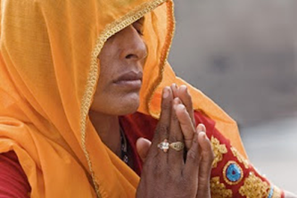

ORACIÓN MUSULMANA de PAZ  En el nombre de Alá, el Bueno, el Misericordioso.  Alabado sea, el Señor del universo que nos ha creado y nos ha formado  repartiéndonos en tribus y naciones.  ¡Que nos conozcamos y no nos despreciemos!  Si el enemigo está dispuesto a hacer la paz,  dispongámonos también nosotros a buscarla.  Y confía en Dios, porque Alá, el señor, es el único que escucha  y sabe todas las cosas.  Siervos de Dios,  llenos de gracia son aquellos que caminan en la Tierra con humildad  y saludan a sus semejantes diciendo “Paz”. | 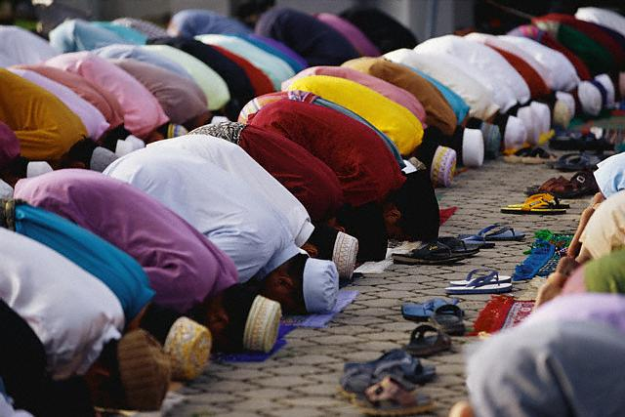

ORACIÓN SINTOÍSTA de PAZ  Si las personas que viven al otro lado del océano que nos rodea  son nuestros hermanos y hermanas  ¿Por qué hay tantos problemas constantes en este mundo?  ¿Por qué suben vientos y olas en el océano que nos rodea?  Yo sólo deseo que el viento sople todas las nubes  que están colgadas en las cimas de las montañas. | 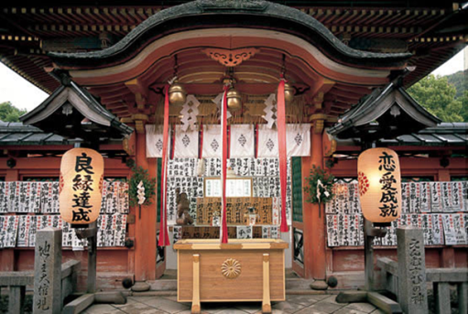

LA GRAN INVOCACION
Plegaria Mundial perteneciente a TODA la Humanidad
Desde el punto de Luz en la mente de Dios,
Que fluya luz a las mentes de los hombres;
Que la Luz descienda a la Tierra.
Desde el punto de Amor en el Corazón de Dios,
Que fluya amor a los corazones de los hombres;
Que Cristo retorne a la Tierra.
Desde el centro donde la Voluntad de Dios es conocida,
Que el propósito guíe a las pequeñas voluntades de los hombres;
El propósito que los Maestros conocen y sirven.
Desde el centro que llamamos la raza de los hombres,
Que se realice el Plan de Amor y de Luz;
Y selle la puerta donde se halla el mal.
Que la Luz, el Amor y el Poder restablezcan el Plan en la Tierra.
Que así Sea

ORACIÓN FÉ BAHA´I de PAZ
Sed generosos en la prosperidad, y agradecidos en la adversidad.
Sed justos en vuestros juicios y cuidadosos en vuestros discursos.
Sed lámpara para los que caminan en la oscuridad y un hogar acogedor para el extranjero.
Sed ojos para los ciegos, y luz para guiar los pies de los equivocados.
Sed aliento que dé vida al cuerpo de la humanidad, rocío al corazón humano, y fruta del árbol de la humildad.

MI ORACIÓN ES IMPORTANTE

Mi Oración hace una diferencia
Mi Oración conecta a todos los seres en el amor
Mi Oración se amplía infinitamente al unirse con otras Oraciones verdaderas en todo el mundo.

Mi Oración es la fuente de una gran energía positiva que afecta y eleva la consciencia de toda la humanidad
Mi Oración ayuda a crear una Paz duradera en la tierra
Mi Oración sana y ama, y toca cada corazón sufriente.

Mi oración cura y ama cada corazón, creando dicha, armonía, felicidad y paz en cada rincón del universo.
Mi Oración es poderosa, curativa, compasiva
Mi Oración es cariñosa, liberadora y amable.

Mi Oración puede ver a través de todo, las situaciones y la gente.
Mi Oración es Luz dirigida a toda la humanidad, para despertar su Divinidad.

Mi Oración está viva
Mi Oración es una entidad consciente de mi ser
Mi Oración tiene fuerza para ayudar a la humanidad a alcanzar la Paz.

Por nuestras Oraciones LA PAZ SE MANIFIESTA EN LA TIERRA
Nuestras ORACIONES llevan Paz a todos los Países de la Tierra
La Paz prevalece en la Tierra

